中国铁矿石价格指数（CIOPI）
中国钢铁工业协会 2019年3月21日印发

一、进口铁矿石价格（OPI）
3月21日，直接进口铁矿石62%品位干基粉矿到岸价格为83.37美元/吨（即1.3447美元/吨度），环比每吨上升0.14美元，升幅为0.17%，当月平均价格为84.39美元/吨。
3月21日，现货贸易进口铁矿石62%品位干基粉矿人民币含税价格为670.42元/吨，环比每吨上升1.37元，升幅为0.20%，当月平均价格为680.03元/吨。
3月21日，直接进口铁矿石58%品位干基粉矿到岸价格为74.92美元/吨（即1.2917美元/吨度），环比每吨上升0.23美元，升幅为0.31%，当月平均价格为75.63美元/吨。
3月21日，现货贸易进口铁矿石58%品位干基粉矿人民币含税价格为606.88元/吨，环比每吨上升1.51元，升幅为0.25%，当月平均价格为608.86元/吨。
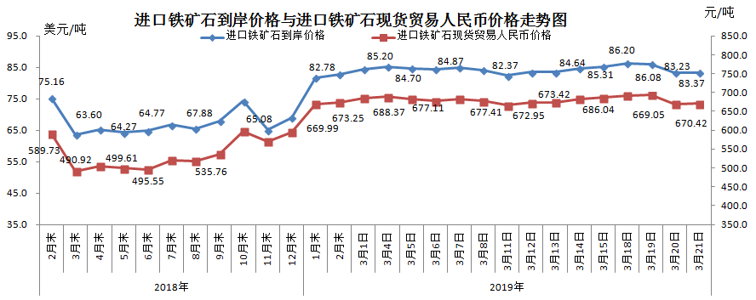
二、国产铁矿石价格
3月21日，国产铁矿石62%品位干基铁精矿含税价格为647.47元/吨，环比每吨上升1.70元，升幅为0.26%；比进口铁矿石低22.95元/吨，降幅为3.42%；当月平均价格为642.93元/吨，比进口铁矿石低37.10元/吨，降幅为5.46%。
3月21日，国产铁矿石65%品位干基铁精矿含税价格为717.95元/吨，环比每吨上升1.85元，升幅为0.26%；当月平均价格为712.13元/吨。
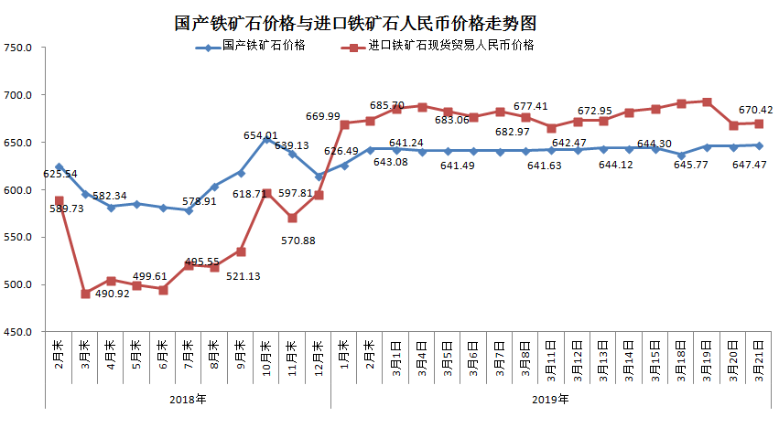三、中国铁矿石价格指数（CIOPI）
3月21日，中国铁矿石价格指数（CIOPI）299.59点，环比上升0.54点，升幅为0.18%。其中：国产铁矿石价格指数为251.62点，环比上升0.66点，升幅为0.26%；进口铁矿石价格指数为308.66点，环比上升0.52点，升幅为0.17%。
